企业省内/市内迁移登记操作指南

山东省内/市内迁移已实现全程网办，迁移信息和企业档案由系统自动转交，企业可通过省内迁移模块直接完成地址变更。

一、注册账号

访问山东省政务服务网http://zwfw.sd.gov.cn，通过右上角【登陆/注册】（个人注册）功能申请账号，登录后点击主题集成服务【企业开办全程网办】。
二、信息填写

1、选择【变更登记】，选择【省内迁移】。
2、录入“统一社会信用代码/注册号”和“法定代表人（负责人、执行事务合伙人或委派代表）证件号码”。
3、填写变更后地址。
4、选择变更后的市/区，填写详细地址、产权人信息等。
5、地址填写完成后，登记机关将会自动变更为迁入地登记机关。如有其他变更事项，可以一并勾选。（变更名称的，需要先通过【名称自主申报】，选择【变更企业名称】）
6、申报方式选择【全程电子化登记流程】
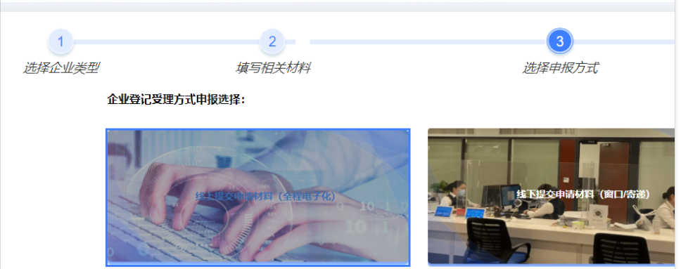
7、点击【文件浏览上传】，提交相关材料，例如：章程/章程修正案、决定/决议、股权转让协议、营业执照正副本、经办人身份证正反面等。
8、上传完毕后点击【提交】，等待审批。

三、电子签名

1、材料通过后，需要进行电子签名。在【材料签名】栏，选择【继续办理】。
2、根据系统生成的材料名单，完成电子签名。
- 签名提交后，状态为【指导完成】，等待后台人员审核。
四、领取执照
企业交回已经领取的纸质营业执照，审核通过后状态变更为【已办结】，企业法定代表人（负责人）下载电子营业执照。

